FormControl X, LC-VISION und TWIN-Technologie

**Automatisierung im Fokus - BLUM präsentiert drei Produkthighlights auf der EMO**

Blum-Novotest, führender Anbieter von innovativer und qualitativ hochwertiger Mess- und Prüftechnologie, präsentiert auf der EMO 2023 in Hannover (Halle 6, Stand C17) mehrere Produkthighlights zur Automatisierung von Zerspanungsprozessen.

Winfried Weiland, Marketingleiter der Blum-Novotest GmbH, erläutert: „Auf der diesjährigen EMO dreht sich auf unserem Messestand alles um das Thema Automatisierung. Oftmals verbindet man damit zuallererst Roboterlösungen, die Rohteile in Werkzeugmaschinen einlegen und das Werkstück nach der Bearbeitung wieder entnehmen. Wir bei Blum-Novotest verfolgen jedoch einen ganzheitlicheren Ansatz, schließlich geht es am Ende darum, möglichst viele Gutteile in kürzester Zeit zu produzieren. Auf der EMO zeigen wir daher live auf unserem Stand wie intelligente Fertigungsmesstechnik in Kombination mit aktueller Robotertechnologie die Zerspanung innerhalb eines geschlossenen Regelkreises ermöglicht.“

Highlight der diesjährigen Präsentation ist die Mess- und Automatisierungssoftware FormControl X, welche auf dem BLUM-Messestand im Zusammenspiel mit einem Cobot gezeigt wird. Dabei handelt es sich um eine intelligente Lösung für Bearbeitungszentren zur maschinenintegrierten Qualitätskontrolle von Werkstücken in der Serienfertigung. Die Software ermöglicht eine automatisierte Überwachung von Zerspanungsprozessen nach dem Prinzip der statistischen Prozesssteuerung (SPC). Der Prozess wird hierbei auf Basis der erfassten Messwerte und zuvor definierten Warn- und Eingriffsgrenzen gesteuert. Damit dies auch im mannarmen Betrieb sowie in Kooperation mit Roboterlösungen perfekt funktioniert, bietet FormControl X mit der Ausrichtfunktion eine clevere Lösung. Diese Funktionalität erfasst direkt nach dem Aufspannen die aktuelle Werkstückposition sowie Ausrichtung und passt die Bezugspunkte des Bearbeitungsprogramms automatisch an die tatsächliche Lage des Werkstücks an. Dadurch ist auch die automatisierte Zerspanung von Teilen mit geringem Aufmaß zuverlässig möglich. Zudem bereitet FormControl X die erfassten Daten grafisch auf. Diese können dann vom Nutzer über die Webbrowser beliebiger Endgeräte visualisiert und ausgewertet werden. Fertigungsprozesse werden durch FormControl X transparent und beschleunigt, Qualität und Herstellungskosten der produzierten Werkstücke optimiert.

Die zweite Softwarelösung, die BLUM auf der EMO präsentiert, ist die neueste Version der Mess- und Visualisierungssoftware LC-VISION. Die speziell für die Lasermesssysteme von BLUM entwickelte Anwendung wurde noch stärker an die Bedürfnisse der Nutzer angepasst und die Usability weiter verbessert. So wurde beispielsweise der kostenlose Standardumfang ausgebaut und um die Funktionen ‚ToolControl‘ und ‚Stability‘ erweitert. ToolControl ist eine intuitiv zu bedienende Anwendung, mit der auch Anwender ohne NC-Programmierkenntnisse Messabläufe für die gängigsten Messaufgaben schnell und einfach generieren können. Der Nutzer kann sich direkt am Steuerungsbildschirm Messverläufe von Werkzeuglänge und -radius inklusive der werkzeugspezifischen Verschleißgrenzen visualisieren lassen und entsprechende Aktionen einleiten. Die Stability-Funktion wird u.a. zur Ermittlung des thermisch stabilen Spindelzustands für hochpräzise Bearbeitungen eingesetzt. Befindet sich eine Maschine in der Warmlaufphase, wird die Spindellängung unter Drehzahl gemessen und der Längenwert im Werkzeugspeicher nach Erreichen des thermisch stabilen Zustands aktualisiert. Für ambitionierte Messaufgaben stehen zudem optionale Technologiezyklen wie ‚ToolControl Advanced‘ oder SpindleControl zur Verfügung.

„Das dritte Highlight der Messe, die neue TWIN-Technologie, ermöglicht den simultanen Betrieb von zwei BLUM Werkzeug- oder Werkstückmesstastern mit nur einem Funk-Empfänger. Diese Technik wird vor allem in Doppelspindelmaschinen eingesetzt, wobei durch den Wegfall einer zweiten Antastbewegung eine Taktzeitreduzierung von bis zu 50% realisiert werden kann. Durch die eingesetzte BRC-Technologie ist eine sichere Übertragung gewährleistet und keine Sichtverbindung zum Empfänger erforderlich,“ schließt Weiland.

*Die 1968 gegründete Blum-Novotest GmbH mit Sitz in Ravensburg gehört zu den weltweit führenden Herstellern von qualitativ hochwertiger Mess- und Prüftechnologie für die internationale Werkzeugmaschinen-, Luftfahrt- und Automobilindustrie. Das Familienunternehmen beschäftigt heute über 650 Mitarbeiter an insgesamt neun Standorten in Europa sowie in den USA, Mexiko, Brasilien, China, Japan, Taiwan, Singapur, Korea, Indien, Thailand und Vietnam. Zusammen mit eigens geschulten System-Integratoren und regionalen Vertriebsbüros garantiert dieses Vertriebs- und Servicenetzwerk die flächendeckende Unterstützung der sich weltweit im Einsatz befindenden Blum-Produkte.* [*www.blum-novotest.com*](http://www.blum-novotest.com)

Pressemitteilung von 4marcom + PR!, Theo Drechsel, Siedlerstr. 33, 85716 Unterschleißheim, Tel.: 089/370029-40,

Fax: 089/370029-35, [Theo.Drechsel@4marcompr.de](mailto:Theo.Drechsel@4marcompr.de) und Blum-Novotest GmbH, Kaufstr. 14, D-88182 Ravensburg.

Ansprechpartner: Winfried Weiland, Leiter Marketing, Tel.: 0751/6008-0, E-Mail: [marketing@blum-novotest.com](mailto:marketing@blum-novotest.com).

Abdruck frei, Belegexemplar erbeten. Text- und Bildmaterial können in den üblichen Formaten per E-Mail angefordert werden.

**Bildmaterial**

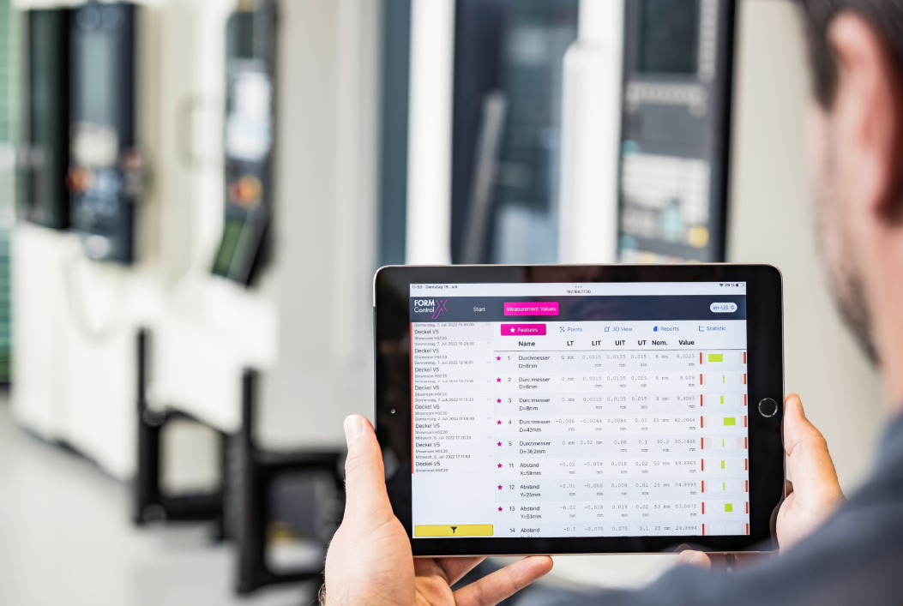

Bild 1: Die Mess- und Automatisierungssoftware FormControl X ermöglicht die Zerspanung innerhalb geschlossener Regelkreise. Die ermittelten Messergebnisse können ganz bequem im Webbrowser eines beliebigen Endgerätes dargestellt werden.

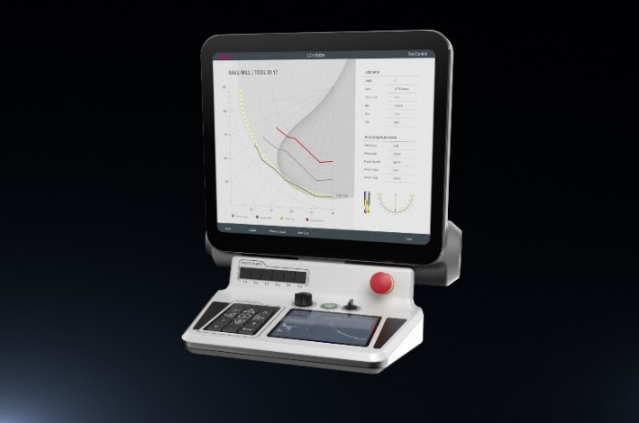

Bild 2: BLUM präsentiert auf der EMO 2023 die neueste Version der Mess- und Visualisierungssoftware LC-VISION für Lasermesssysteme mit DIGILOG-Technologie.

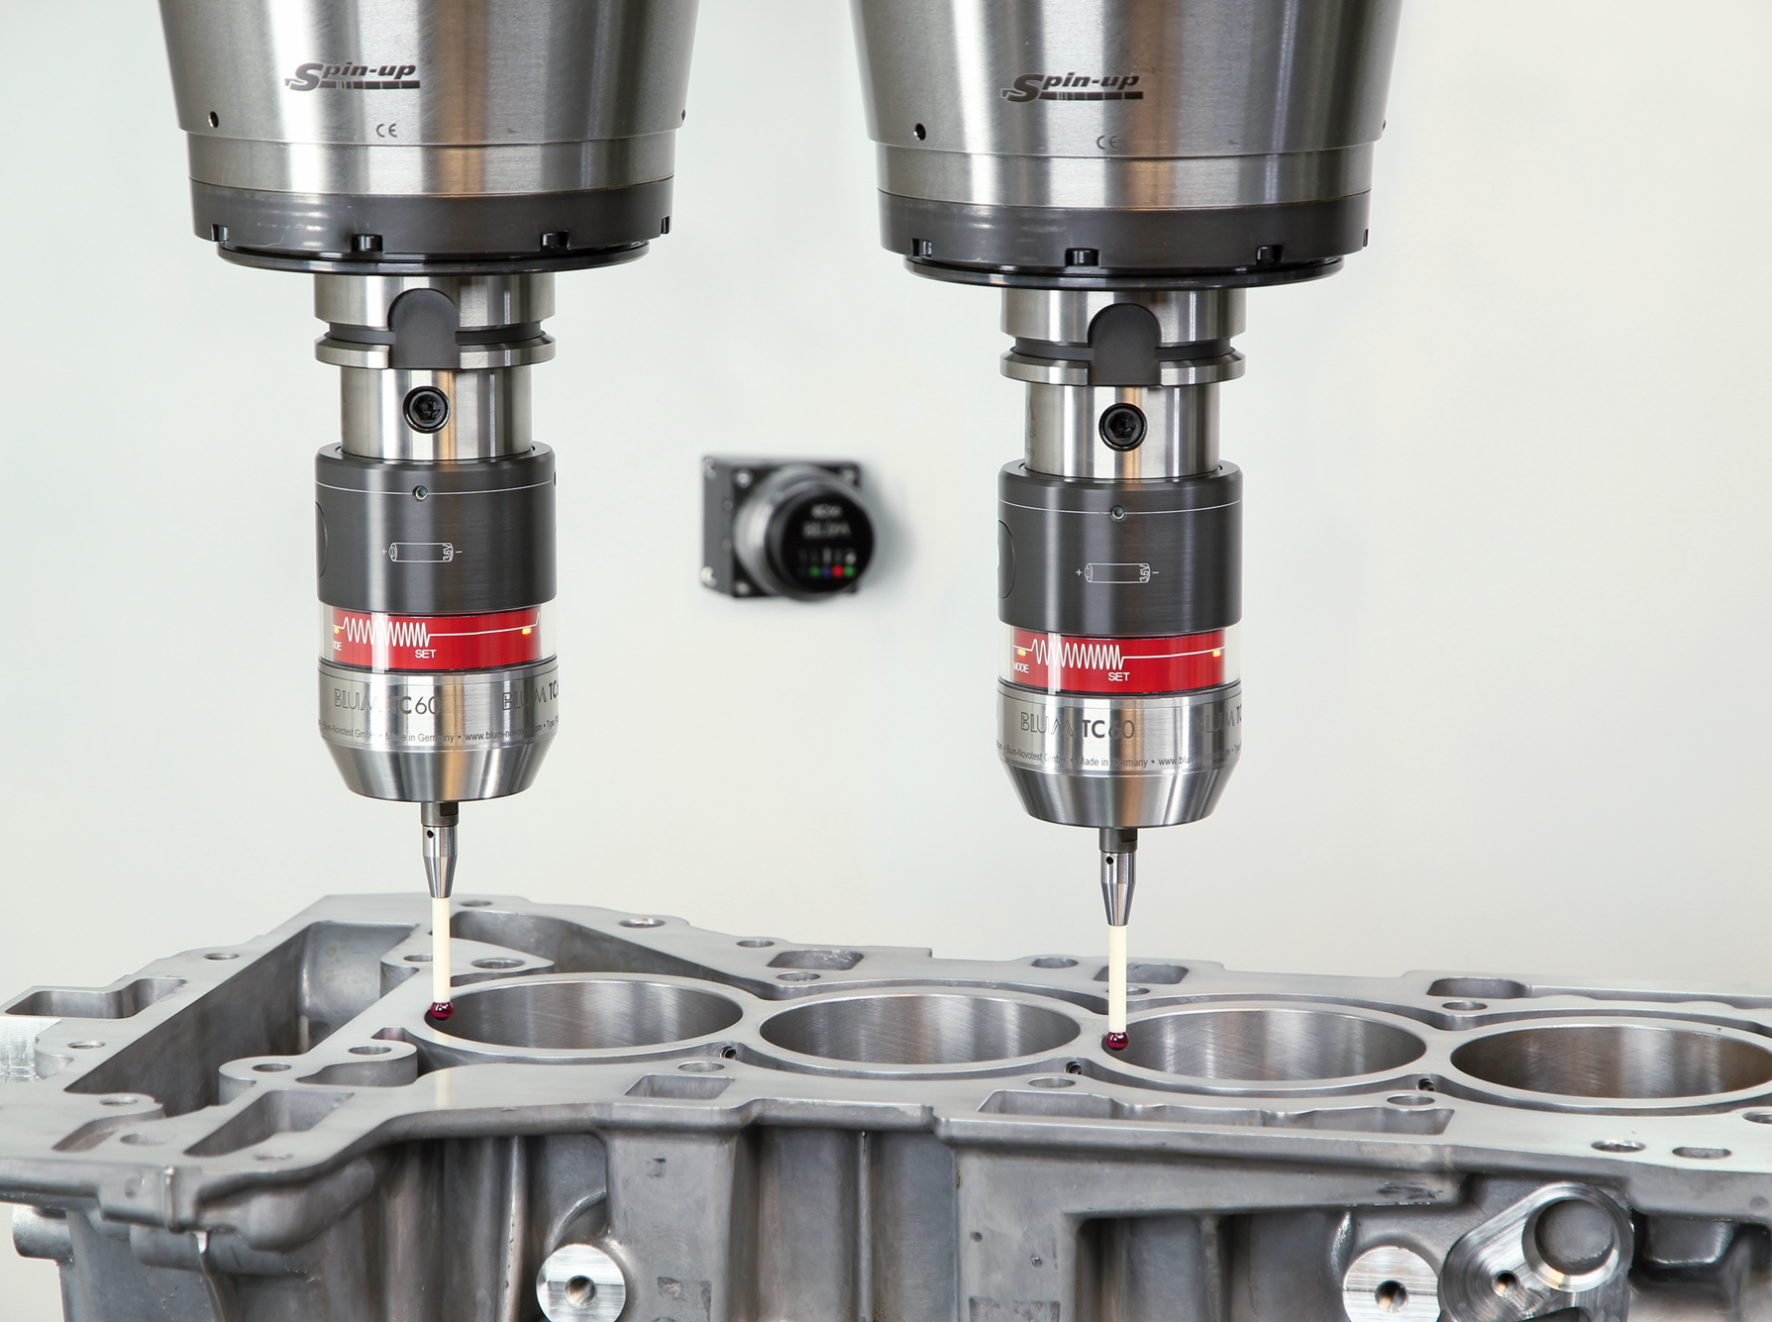

Bild 3: Die neue TWIN-Technologie, ermöglicht den simultanen Betrieb von zwei BLUM Werkzeug- oder Werkstückmesstastern mit nur einem Funk-Empfänger.